化学方程式
化学方程式 1
1. 化学方程式计算 2
1.1. 设未知量 2
1.2. 写出化学方程式 2
1.3. 写出相关的量 2
1.4. 列比例式、求解 2
1.5. 写出答案 2
2. 书写步骤 2
2.1. 客观事实 写出反应物、生成物的化学式 写 2
2.2. 质量守恒定律 配平化学方程式 配 2
2.3. 客观事实 注明反应条件、生成物状态 注 2
2.4. 质量守恒定律 画上等号 等 2
3. 书写原则 3
3.1. 以客观事实为依据 3
3.2. 遵守质量守恒定律 3
4. 质量守恒定律 3
4.1. 化学反应 适用范围 3
4.2. M反应物=M生成物 宏观意义 3
4.3. 原子种类相同、原子个数相等 微观意义 3
第五单元 化学方程式 3

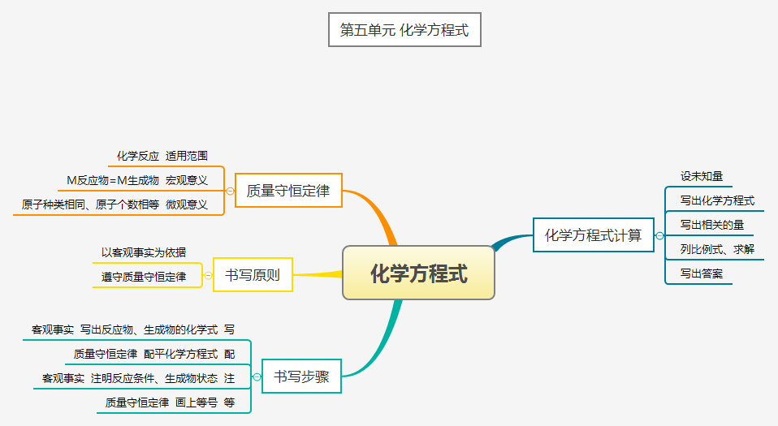

化学方程式计算

设未知量

写出化学方程式

写出相关的量

列比例式、求解

写出答案

书写步骤

客观事实 写出反应物、生成物的化学式 写

质量守恒定律 配平化学方程式 配

客观事实 注明反应条件、生成物状态 注

质量守恒定律 画上等号 等

书写原则

以客观事实为依据

遵守质量守恒定律

质量守恒定律

化学反应 适用范围

M反应物=M生成物 宏观意义

原子种类相同、原子个数相等 微观意义

第五单元 化学方程式

